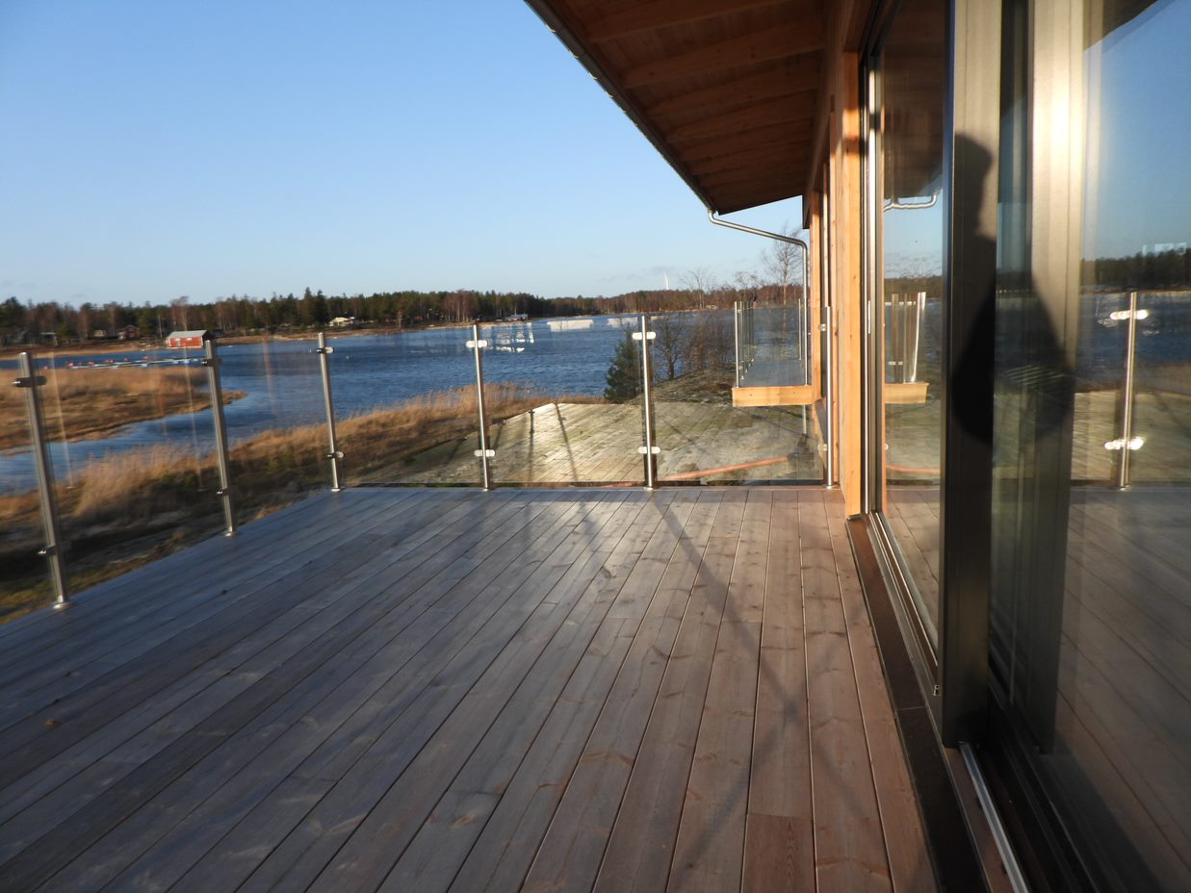  Kärntrall  En kvalitetsprodukt från Lundgrens Hyvleri AB  Kärntrall lämnas med fördel obehandlad, Det hårda kärnvirket är rikt på hartsämnen som ger ett naturligt skydd mot väta vilket gör det extra hårt och motståndskraftigt. Kärntrallen ska underhållstvättas varje år för att undvika oönskad påväxt av alger och dylikt. När UV-ljuset bryter ned ligninet i träet, kan fliskritning/fiberludd uppstå. Detta är en naturlig process som kan borstas bort med en hård borste.  Tvätta trallen varje år med trallsåpa för att undvika att mögel bildas på trallen, använd inte högtryckstvätt, det löser träytan och förstör träfibrerna. Du kan också behandla trallen med Sioo träskyddsbehandlingar som är en vattenbaserad miljöanpassad produkt baserad på kisel-kalium för en naturlig förening med träet  Vill man behandla den så funkar en bra olja. Rengör först med underhållstvätt, Trallsåpa eller liknande utan blekmedel, använd inte högtryckstvätt, det löser träytan och förstör träfibrerna  Du kan också behandla trallen med Sioo träskyddsbehandlingar som är en vattenbaserad miljöanpassad produkt baserad på kisel-kalium för en naturlig förening med träet  www. | Kärnfurutrall  Ytbehandling hyvlad  Tjocklek 28 mm  Bredd 120/145mm  Åtgång 120mm 8,333m/m2  Åtgång 145mm 6,896m/m2  Monteringstips Se till att underliggande konstruktion är stabil har rätt dimension, är fritt från mark och med god ventilation.  Förvara trallen utomhus innan användning. Täck över men säkerställ god ventilation för att undvika mögelbildning. Vänd den kupade sidan uppåt och de fasade kanterna nedåt. Vid nederbörd rinner vattnet av vilket ökar virkets livslängd och minskar risken för sprickbildning. Förborra eller använd självborrande rostfri trallskruv. Skruva ca 15mm från brädans kant. Fäst alltid med 2 skruvar vid varje regel. Undvik att dra åt skruvarna för hårt på så sätt minskar du risken för att virket spricker över tid. Montera minst 30 cm över mark. Altanvirke bör du montera på reglar. Det är viktigt att konstruktionen har god ventilation och luftgenomströmning. Ha minst 5 mm avstånd mellan kärnfurubrädorna. Eventuellt sidobeklädnad görs med bred springa.  Branchorganisationen Svenskt Trä har tagit fram anvisningar för montering av trall.  Se filmen för att ta del av senaste monteringstipsen. www.byggbeskrivningar.se/trall  Lundgrens Hyvleri AB
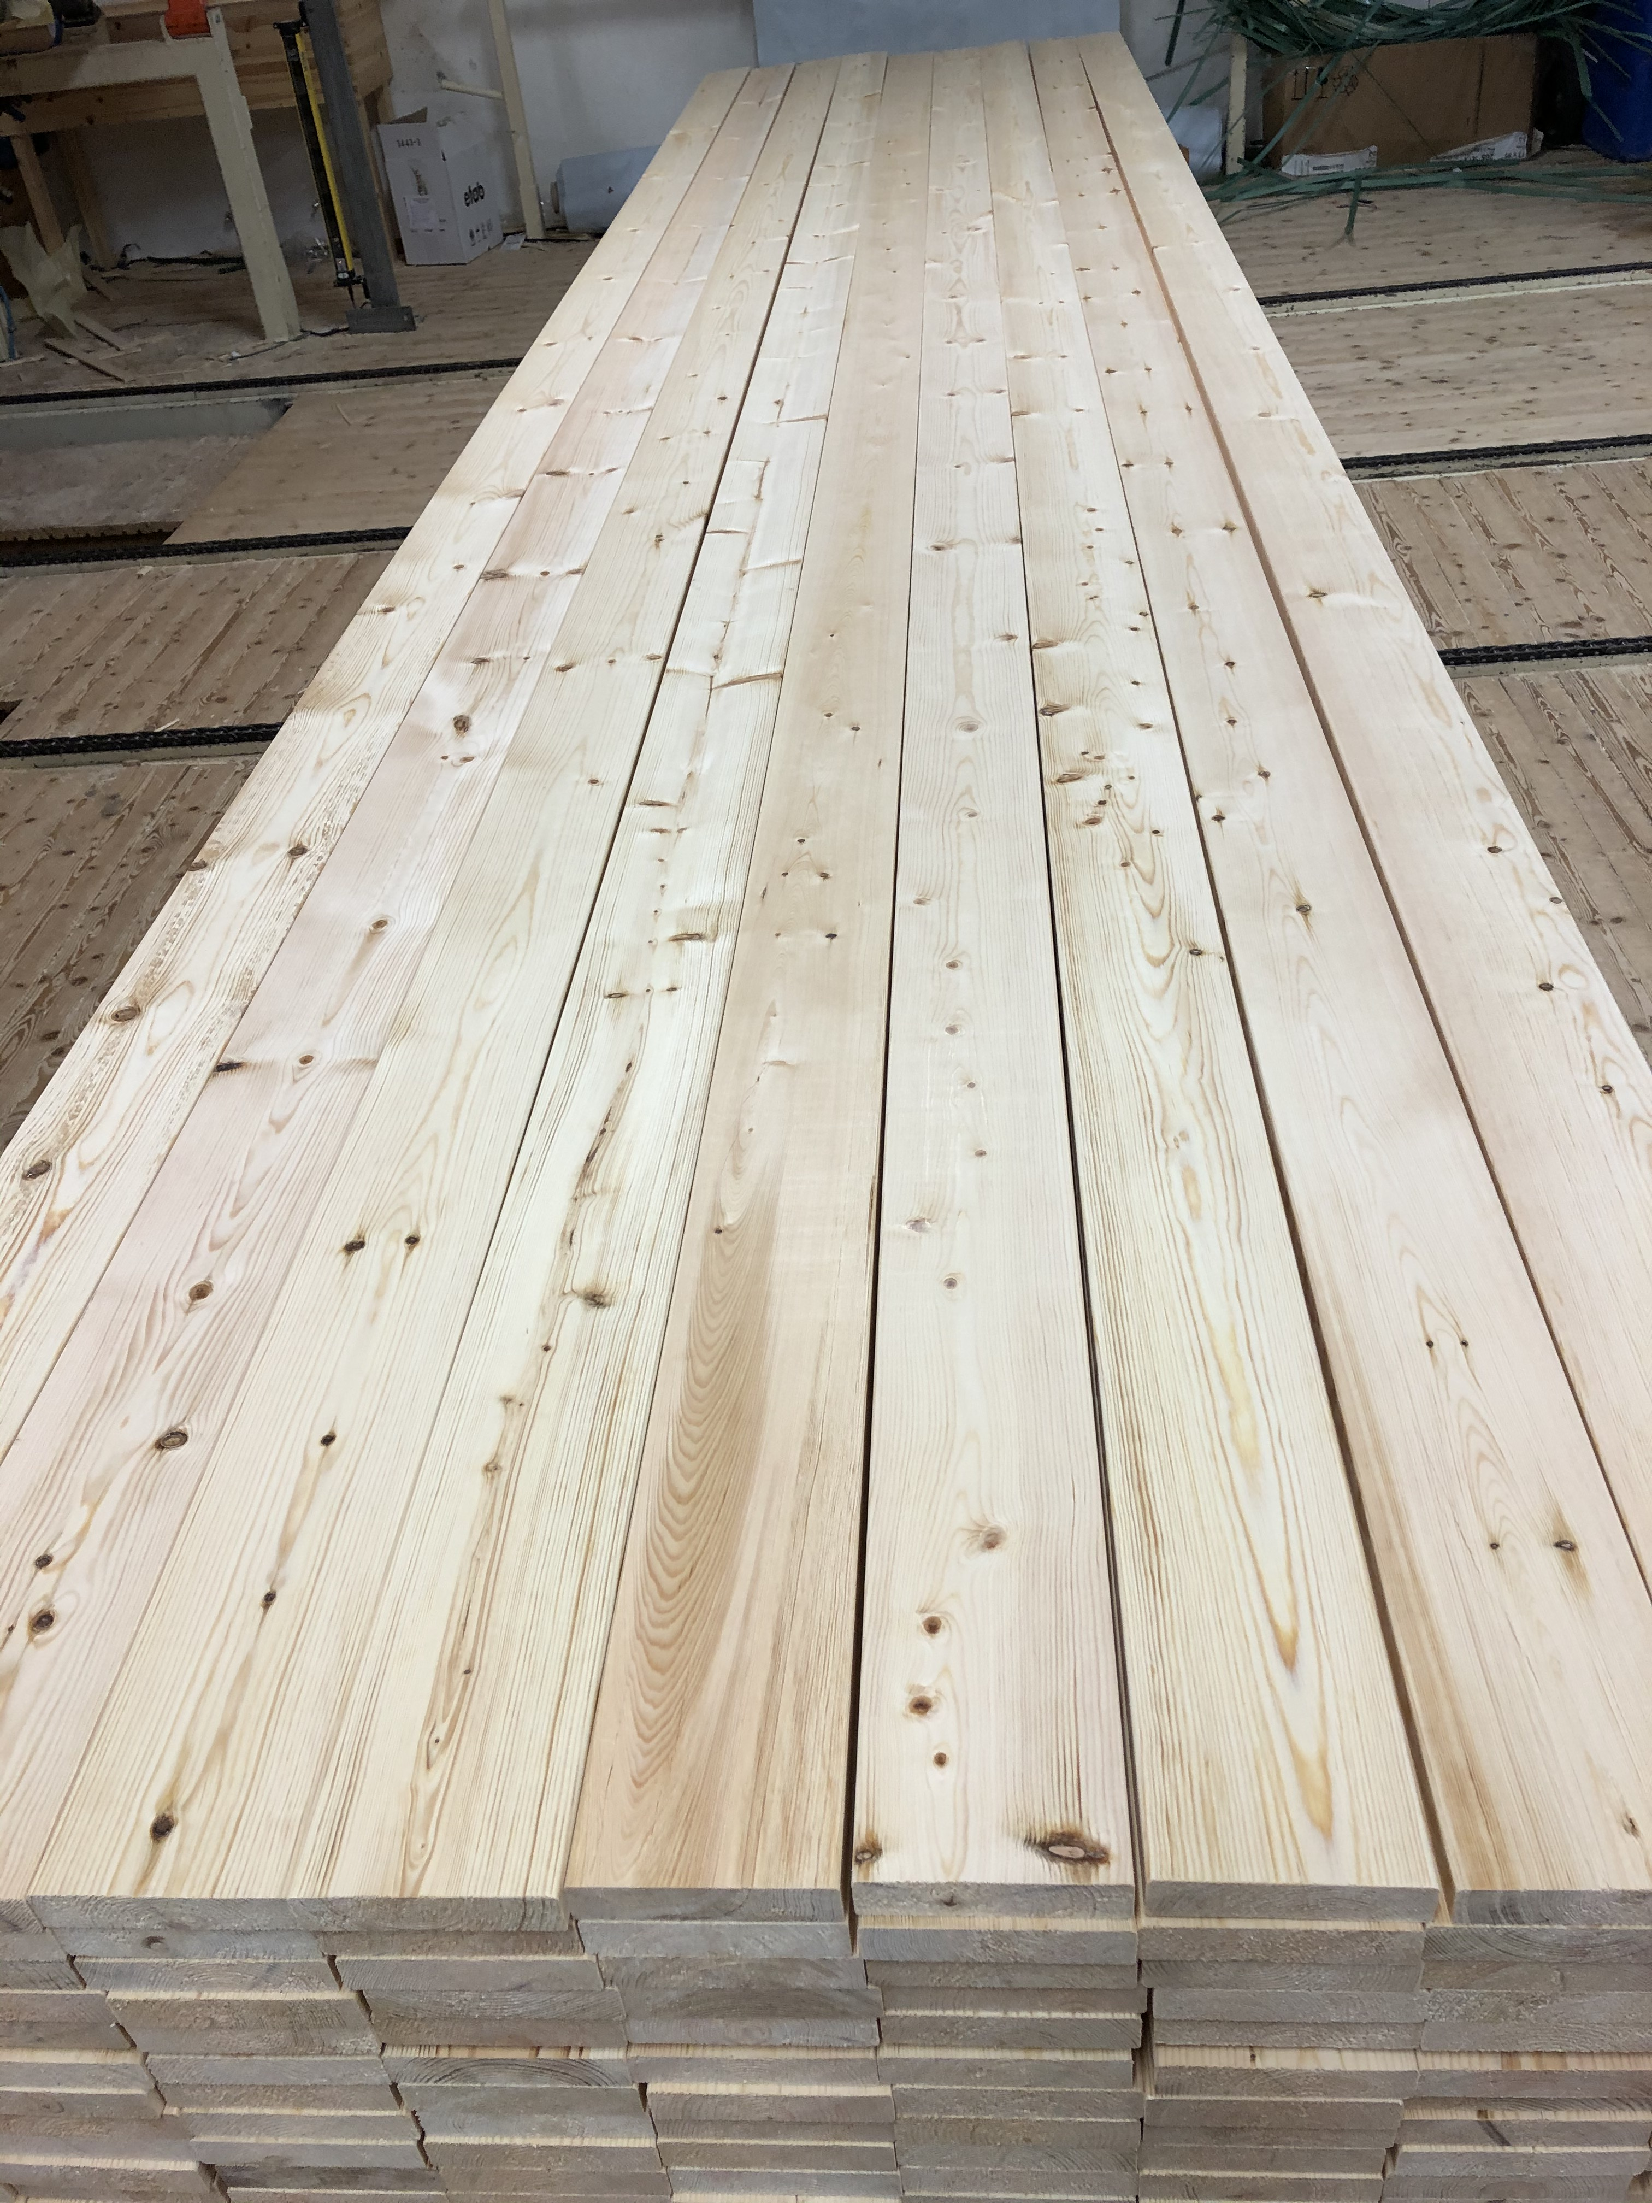 | Kärntrall, direkt från hyvleriet  Kärnvirket tas från riktigt gamla furor. Det tar 30–40 år innan kärnveden börjar att bildas. Ju äldre träd desto större andel kärnved. Både svart och frisk kvist kan förekomma, och även viss sprickbildning.  Kärntrallen innehåller inga tillsatser utan består enbart av kärnvirke från tätvuxen norrländsk fura. Det ger ett naturligt skydd mot röta, svamp och skadedjur.  Det kan ta uppemot 2 år innan kärnfuran får sin karaktäristiska silvergråa utseende, men redan efter ett halvår så kan man skönja att ytan börjar skifta i grått.  Bättre blir det inte!  Kärntrall från de bästa skogsområden i Sverige med naturens egen impregnering.  Lundgrens Hyvleri är noga med att kvalitetssäkra verksamheten och värna om miljön. Därför är vi också EPD-certifierade  